一、学校简介
学校全称：泰山科技学院
学校代码：13624
学校地址：山东省泰安市岱岳区山口镇学院西路8号
学校类型：全日制普通本科学校
办学性质：民办
办学层次：本科
二、目标要求
通过专业综合能力测试，了解掌握自荐考生专科段专业知识和素质能力的综合水平，确定是否能够满足后续本科段学习的专业素养和能力需求。测试合格者可以报考我校相应专业。
三、测试对象
符合山东省2024年专升本报考条件的自荐考生，且专科段所学专业（类）符合山东省普通高校专升本对应专业指导目录。
四、报名
根据专科专业，自荐考生可选择我校1-3个对应本科招生专业报考。本次测试不收取报名、考试费用。
（一）报名方式采用网上报名。
（二）报名时间：2024年2月2日—2024年2月25日24:00
（三）报名网址：我校官网（www.tskjxy.edu.cn）首页左侧报名链接。
（四）报名资格审核：我校将会把报考我校的自荐考生信息与全省专科应届毕业生数据库进行核对校验，校验报考资格无误后，考生方可在我校公布的准考证打印时间内打印准考证、参加我校测试。
（五）注意事项：自荐生可根据专科毕业专业和专业指导目录中本、专科专业对应关系，选报至多3个本科招生专业（以下简称选报专业），选报专业对应的《高等数学》考试科目须相同。
五、专业综合能力测试
（一）测试时间
专业综合能力测试将于2024年2月29日开始进行，具体时间和地点以准考证为准，考生于2月27日12点之后登录我校官网（www.tskjxy.edu.cn）首页点击左侧打印准考证链接进行准考证打印。
（二）考试科目
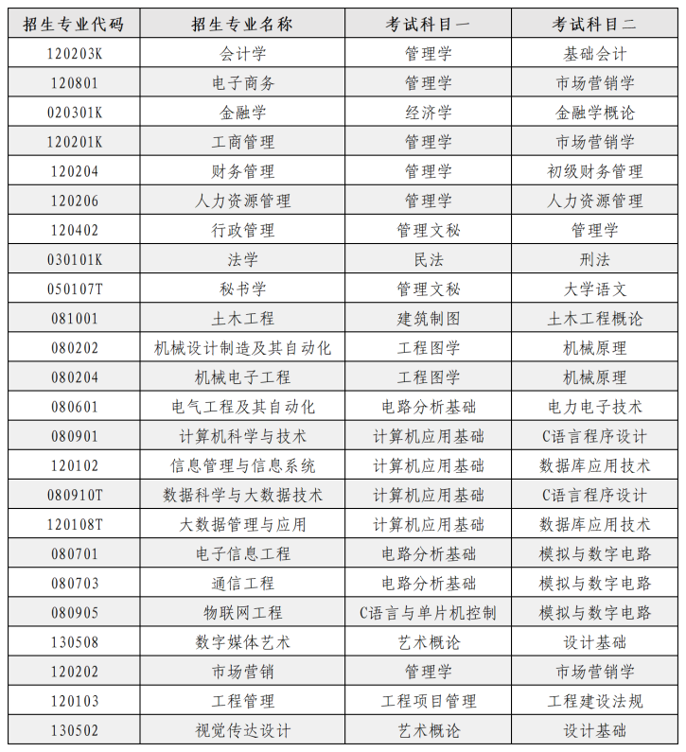
（三）测试方式
我校2024年专升本自荐生考试采取线上或线下测试的方式，考生可在报名时任选其中一种方式参加测试。
（四）线上考试注意事项
1.考生须提前自行准备好考试相关设备、物品和条件。主要有：线上答题使用的电脑（在线考试平台仅支持PC端，请勿使用平板等移动设备）、摄像功能完备的手机、纸张、签字笔等，保证考试周边环境无干扰，网络畅通。
2.2024年2月28日开始进行线上考前模拟测试，具体时间以准考证上信息为准。测试不计入成绩，主要让考生熟悉系统操作、熟悉考试题型，发现、校正考试中的问题。
3.考试当天考生登录我校线上考试平台进行考试科目作答。（平台地址、详细考试流程考前学校官网发布）
4.考生同时使用手机登录腾讯会议，开启摄像头，考生须出现在视频区域内，实现考试周边环境实时监测。
5.考生需严格按照考试时间、考试流程参加考试，不得提前或延后。未在规定时间参加考试者，视为自愿放弃测试资格，一律不予补考。
6.考生除应自行准备好考试必需物品外，不得携带其他与考试有关的纸质材料及其他电子存储设备进行考试。无关人员禁止进入考试区域。
7.线上考试应急测试方案
（1）考生应在条件许可的环境下，尽最大努力接入并保障稳定的网络环境，以保证考试过程中无卡顿失真的现象发生；保证所处环境的安静程度，保障无人员干扰、声音干扰等其他影响考试环境的因素。
（2）如考生在考试过程中出现网络故障，造成考试无法进行，考生需重新在考试时间内自行恢复网络，并重新登录所在的考场会议，联系考试工作人员重新安排考试，超出考试时间，则取消考试资格。
（五）线下考试注意事项
1.考生需提前到达考点所在地，建议于考试当天至少提前1小时到达考点，从泰山科技学院北门考生专用通道入校，入校时请出示准考证、身份证。
2.考生请在规定时间内及时打印准考证。请仔细核对个人信息，准确掌握考试时间、考场地址等信息，认真阅读准考证上的“考生须知”等内容，严格遵守考试要求。
3.备好个人证件。本次考试入场的指定证件为准考证和有效期内的居民身份证原件。因手机禁止带入封闭区，无法通过查看手机内的电子身份证核验身份，故电子身份证不作为考试入场有效证件使用。身份证丢失或正在办理中的考生，必须携带临时身份证入场。
4.规范携带考试用品。考生只能携带规定的证件和必要的考试用具（如：黑色签字笔、铅笔、橡皮等）进入考场，严禁将手机等各类通讯工具、手表、电子存储记忆录放设备、具有发送和接收信息功能的设备、书包、学习资料、涂改液、修正带等物品带入封闭区和考场。请考生提前妥善安置个人物品，封闭区入口处设临时存包处，考点只负责给考生提供物品存放处，不负责物品的保管，出现丢失情况由考生自负。
所有考生入场前均须接受严格、规范的两次人工安检、一次智能安检（2+1安检）。（2+1）安检重点查处携带手机等电子通讯设备作弊行为，请服从考点工作人员管理。请考生不要携带钥匙、充电器、磁卡、打火机、雨伞和金属制作的手镯、戒指、项链、发卡、尺子、圆规、眼镜盒、水杯等物品，尽量不穿戴有金属装饰品的衣服、鞋帽等，避免反复安检，影响正常入场考试。建议考生不要携带水杯，若携带，请使用透明无金属材质水杯，以免安检时带来不必要麻烦。
5.诚信守纪考试。考生要严守考试纪律，杜绝考试违纪作弊行为。全部考场均实行全覆盖、全时段监控和录像，监控视频和后期的录像回放都将作为认定考试违规的依据。试题等涉考材料，不允许以任何形式拍照传出或带离考场。
6.考生交卷出场时间不得早于当科考试结束前30分钟，考生交卷出场后不得再进场续考。考试结束前考生需在考点指定地点休息，不得领取手机等非考试用品，不得在考试封闭管理区域逗留或者交谈。
7.因各专业考试地点不同，每场需更换考场的考生，请及时查看准考证及考场信息。
8.开考后未到达考试封闭管理区域的考生不得进入考场参加当前专业考试，请考生提前熟悉赴考行程、考点和考场位置，考试当天还要考虑交通拥堵等问题，及早出行，为安全检查、入场身份核验等入场环节预留充足时间。
六、成绩公布
2024年3月4日前在我校官网公布测试成绩（www.tskjxy.edu.cn）。我校将以人才培养质量为前提，根据相关专业本科阶段的学习需要和办学条件确定专业综合能力测试合格标准。测试成绩分“合格”和“不合格”。
七、注意事项
（一）考生持本人身份证、准考证参加专业考试，证件不全或不一致者不准参加考试。
（二）考生须严格遵守考场纪律，服从监考老师和考试工作人员指挥；违反规定者，取消考试资格。
（三）凡有作弊者，我校将取消其专业综合能力测试资格，并将作弊材料上报山东省教育招生考试院；作弊行为构成犯罪的，移交司法机关，依照《中华人民共和国刑法（修正案九）》处理。
（四）考生本人对成绩如有疑问，可按规定向我校提出成绩复核申请。
八、咨询方式
泰山科技学院教务处 0538-6361059
泰山科技学院招生处 0538-6305003 6305004 6305005

